2020年深圳高考圆满结束！预计26日公布成绩
整理归属 深圳市招生考试办公室
发布日期 2020-07-08
来源 深圳市招生考试办公室官网
栏目 首页轮播
存档日期 2026-10-27
原文链接 https://szeb.sz.gov.cn/szzkw/qt/sylb/content/post_8960005.html

7月8日下午5:00，随着各考点终考铃声响起，今年高考最后一门外语科目考试结束，全市4.35万名考生在43个考点顺利参加了2天共4科考试，2020年深圳普通高考圆满画上句号。深圳市今年高考工作组织平稳有序、安全健康，考风考纪良好，没有发生失泄密事件，没有考生违规作弊事件和重大突发事件，实现了“平安高考”“公平高考”“诚信高考”“暖心高考”“健康高考”的目标，向全市人民交了一份满意的高考答卷。
一、保障到位，助力高考
我市高考工作的圆满完成，离不开各级领导的高度重视，离不开教育部门与公安、保密、宣传、卫生、生态环境、交通、水务、市场监管、气象、城管、无线电管理、供电、通信、轨道、消防等部门的全力协作和通力配合，离不开全市5000多名考务工作人员的辛勤付出和社会各界的爱心护考。
保密部门：考前，会同教育、公安部门对各级试卷保密室进行全面检查验收。考试期间，到市保密室协助发卷、回卷工作，到区保密室加强对考试试卷安全保密工作的指导。
公安部门：在安保服务方面，投入安保警力1.5万人次，按照43个考点“一考点、一团队”实施多警种协作，全方位维护考场秩序。在每个考点设立安保服务站，由分局治安部门牵头，派出所、交警、机训等部门派警力进驻，配备相应的应急处突装备，现场受理、快速处置涉考报警求助，对需加急办理居民身份证的考生，开辟办证绿色通道，为考试主管部门提供人口信息查询及身份核验服务；组建“铁骑护航队”，推出护送考生“绿色通道”，同时运用移动警务终端等智慧新警务成果，智能打击涉考违法犯罪，智慧服务考生求助。
在专项治理行动方面，共开展专项整治行动15次，清理收缴窃听、密拍设备35套，联合对发布涉考违法信息两家单位进行约谈，严厉打击涉考违法犯罪行为，为高考考生保驾护航。
卫生部门：安排1名卫生专业人员驻点市教育考试指挥中心提供专业指导，全程协助做好考试疫情防控指导、研判工作。抽调相关医护人员组建考点疫情防控组，43个高考考点均增设防疫副主考，协助主考负责设计疫情的常规工作和突发事件处置工作，并配备卫生防疫人员，负责考试期间医疗急救、卫生防疫、卫生监督保障和卫生应急准备。
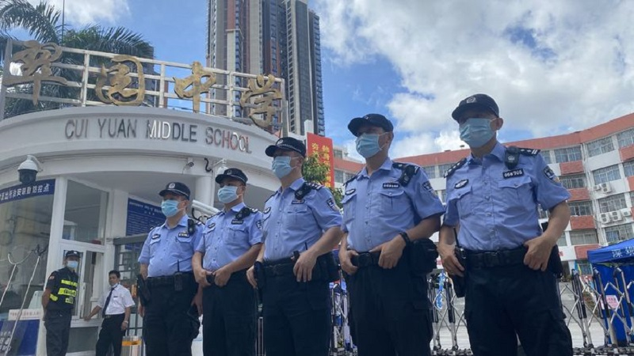
市场监管部门：会同公安等部门，重点部署“打击销售作弊器材”和“三考考点及周边食品安全监管保障”两项行动。在打击违法作弊器材方面，6月以来，通过线上线下多种渠道加强对销售作弊器材违法行为的监管和打击。在食品安全方面，检查考场学校内食堂144个，检查学校周边餐饮549家次，为考生营造良好的考试环境。
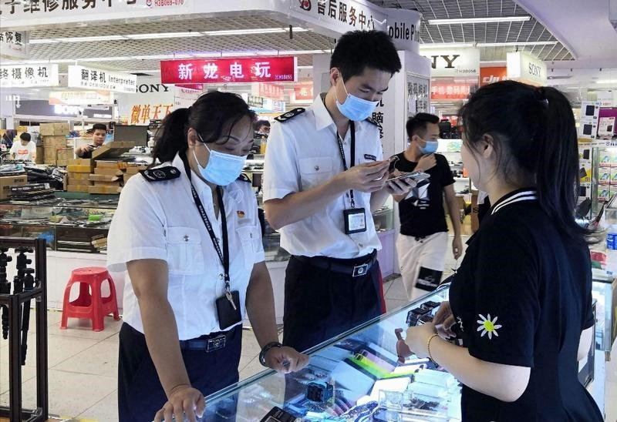
工业信息部门：在高考前先后对全市43个考点周边开展净化电磁环境专项行动，重点加强对作弊器材拟用频率信号的监听监测，建立了频谱监测样本。工业信息部门调动35个固定监测站，安排7个工作组、5辆无线电监测车，每天30个工作人员参与高考保障工作。
生态环境部门：6月起推出措施，减少工地噪声，与全市43个考点建立了一对一对接关系，对每一个考点进行全程跟踪，建立了24小时值守制度，设立12369、12345投诉电话。为了给考生营造一个良好的备考环境，全市统一开展了夜查执法行动，共组成40多个小组，出动执法人员共计170多名。自执法月活动开展以来，全市生态环境系统共受理涉噪声投诉1968宗，累计出动执法人员1322人次，排查建筑施工工地2012个，立案处罚涉噪声违法行为62起，查封施工机械170多台（套），确保2020年我市考生在高考期间有安静的备考和考试环境。
城管部门：加强高考重点时段的巡查力度，重点加强对考点周边存在的乱摆卖、占道经营等违法违规行为的整治。全市各级城管部门出动执法人员3469人次，对考点周边进行重点巡查，查处清理考点周边乱摆卖、清理整改超门线经营532宗，处理校园周边各类投诉57宗。
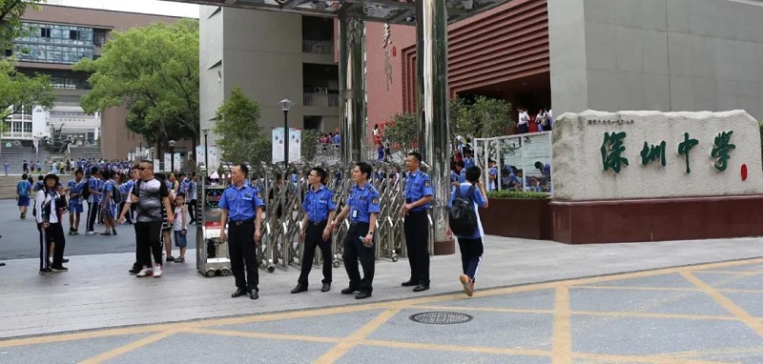
供电部门：考前到考点做好电力检查工作，考试期间，各区供电局每天安排129人在保电点现场驻守；在18个保电点派驻应急发电车19辆。同时还安排11辆应急发电车和121台应急发电机在各单位待命，全力以赴确保考试期间的正常供电。
交通部门：携手市出租汽车协会继续开展高考爱心送考活动，高考期间，前挡风玻璃上贴有“爱心送考车”标志的出租车在大街小巷随机巡街，出动车辆5000余辆，考生可路边扬召并凭准考证免费乘坐。网约车平台也提供爱心送考服务，为提前预约的家长和考生提供一对一免费送考服务。
为减少考生参考当天进站排队时间，深圳地铁提供“绿色通道”“爱心加油站”等便利措施，还专门准备了若干套包含签字笔、2B铅笔、橡皮擦的“爱心文具”，忘带文具的考生可直接前往车站客服中心免费借用。
气象部门：加强天气监测，在考前和考试期间向招考办和各考点负责人提供高考天气专报、提醒短信，通过网站、电视、电台、微博、微信公众号等渠道及时全面发布赴考时段气象提示信息。
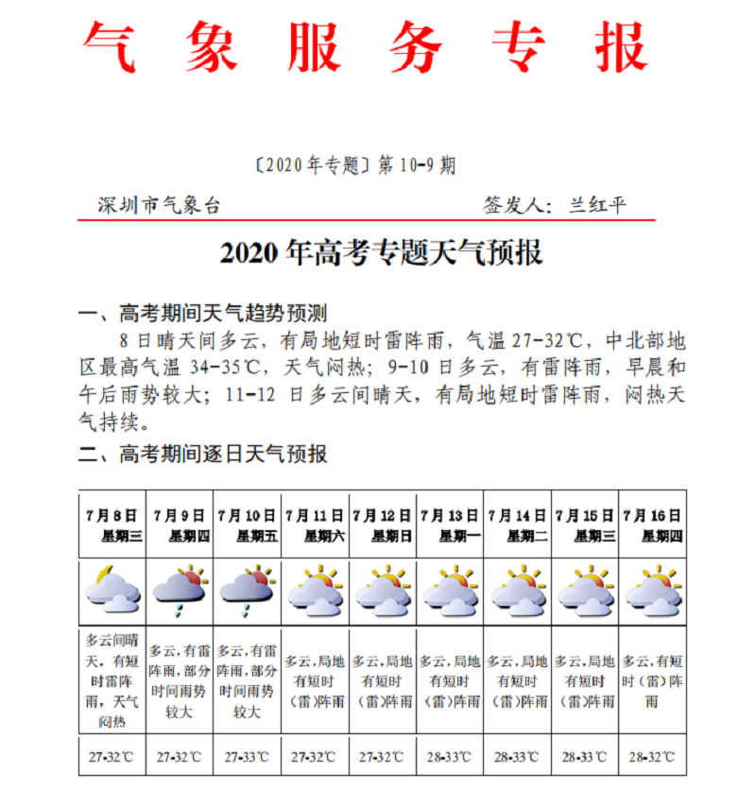
水务部门：成立应急保障工作组,及时疏通考点周边的排水管渠,做好防洪、防涝工作。
住建、建筑工务和轨道部门：对可能影响考生休息、学习、考试的建筑施工噪声和社会生活噪声进行统一整治。
通信部门：全力保障网络畅通与信息安全。在考试期间，驻点市教育考试指挥中心值班，加强对考场网络和电路运行的监控，做好随时应对突发事件协调处理的准备。
消防部门：考前，对各考点的消防设备进行巡查和检查，考试期间，派驻消防支援车在各考点，加强对全市各考场的消防安保指挥调度工作，确保考试期间消防安全。
二、预计7月26日左右公布高考成绩，28日起填报志愿
根据今年高考工作安排，广东省高考成绩将于7月26日左右发布，考生填报志愿预计于7月28日开始（准确时间以省教育考试院的通知为准）。为禁止各地、各学校宣传炒作“高考状元”“升学率”，教育部和广东省教育厅要求，从2018年起，改革高考成绩发布方式，高考成绩只提供给考生本人。为做好志愿填报工作，高考成绩发布后，市招考办将组织召开全市高中学校高考填报志愿会议，印发《高考志愿填报指南》，同时在深圳市教育局微信公众号、“深圳招考网”和深圳市招考办微信公众号上发布相关信息，进行志愿填报政策宣传解读和指导。
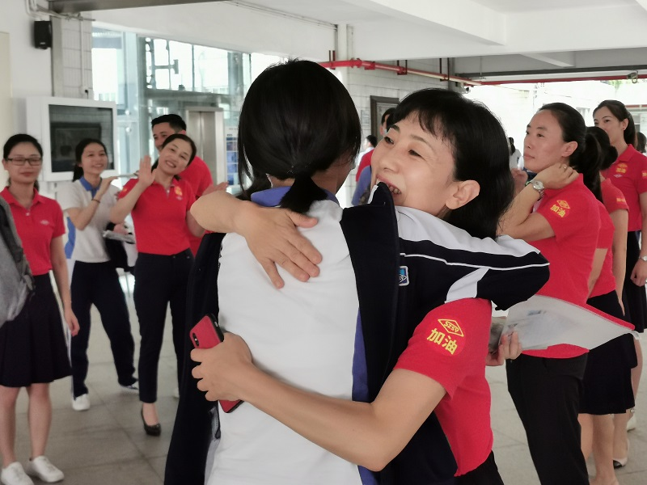
此外，受疫情影响，为切实保障广大师生生命安全和身体健康，今年，深圳市普通高等院校招生现场咨询会将以线上的方式举办，我们将延续现场咨询会的优质服务，搭建高校线上咨询会平台。7月22日至8月1日，在“深圳高考咨询”微信公众服务号平台举办线上现场咨询会，通过文字、语音、视频以及直播等方式实现高校老师与高考生线上咨询、互动交流。
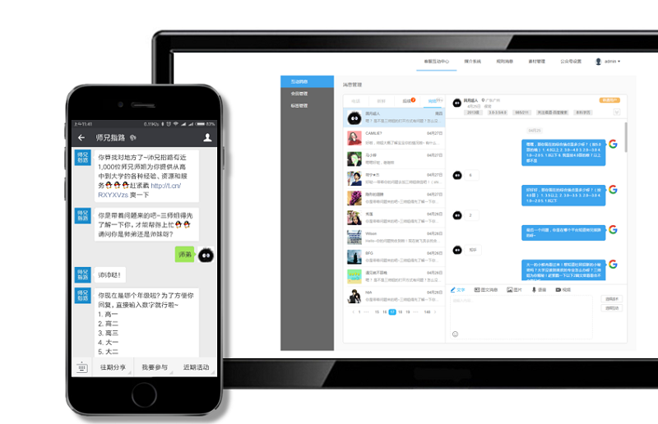
三、7月9日将举行广东省高中学业水平合格性考试
广东省普通高中学业水平合格性考试是全国普通高考的重要组成部分，全市共有4.6万名考生分布在45个考点参加考试，考生群体主要是高二年级学生。市招考办提醒广大考生，考生应在每科开考前30分钟（第二科25分钟）凭准考证、身份证（现役军人身份证件），通过照片、指纹等身份信息比对、金属探测仪检查后，进入考场，对号入座。请广大考生预留充足赴考时间，科学安排路线，注意途中交通安全，避免迟到，尽量不要携带手机及其他含金属成分的物品到考场，以便顺利通过检查尽快进入考场考试。

